
1 seasons and activities 14 scarf 圍巾
The words marked with * have different meanings in other contexts. You can look up those meanings in a dictionary.
季節與活動 15 warm 溫暖
2 spring* 春天（名詞） 16 T-shirt T恤
3 go to the park 去公園 17 cool* 清涼
4 summer 夏天 18 sweater 套頭毛衣
5 go to the beach 去沙灘 19 sunny* 晴朗
6 autumn 秋天 20 cap 鴨舌帽
7 go hiking 遠足 21 hat 帽子
8 winter 冬天 22 foggy 有霧
9 eat hotpot 吃火鍋 23 wet* 多雨
10 hot* 炎熱 24 umbrella 雨傘
11 cold* 寒冷（形容詞） 25 boots* 水靴
12 coat 大衣 26 raincoat 雨衣
13 gloves 手套 27 dry* 乾燥（形容詞）

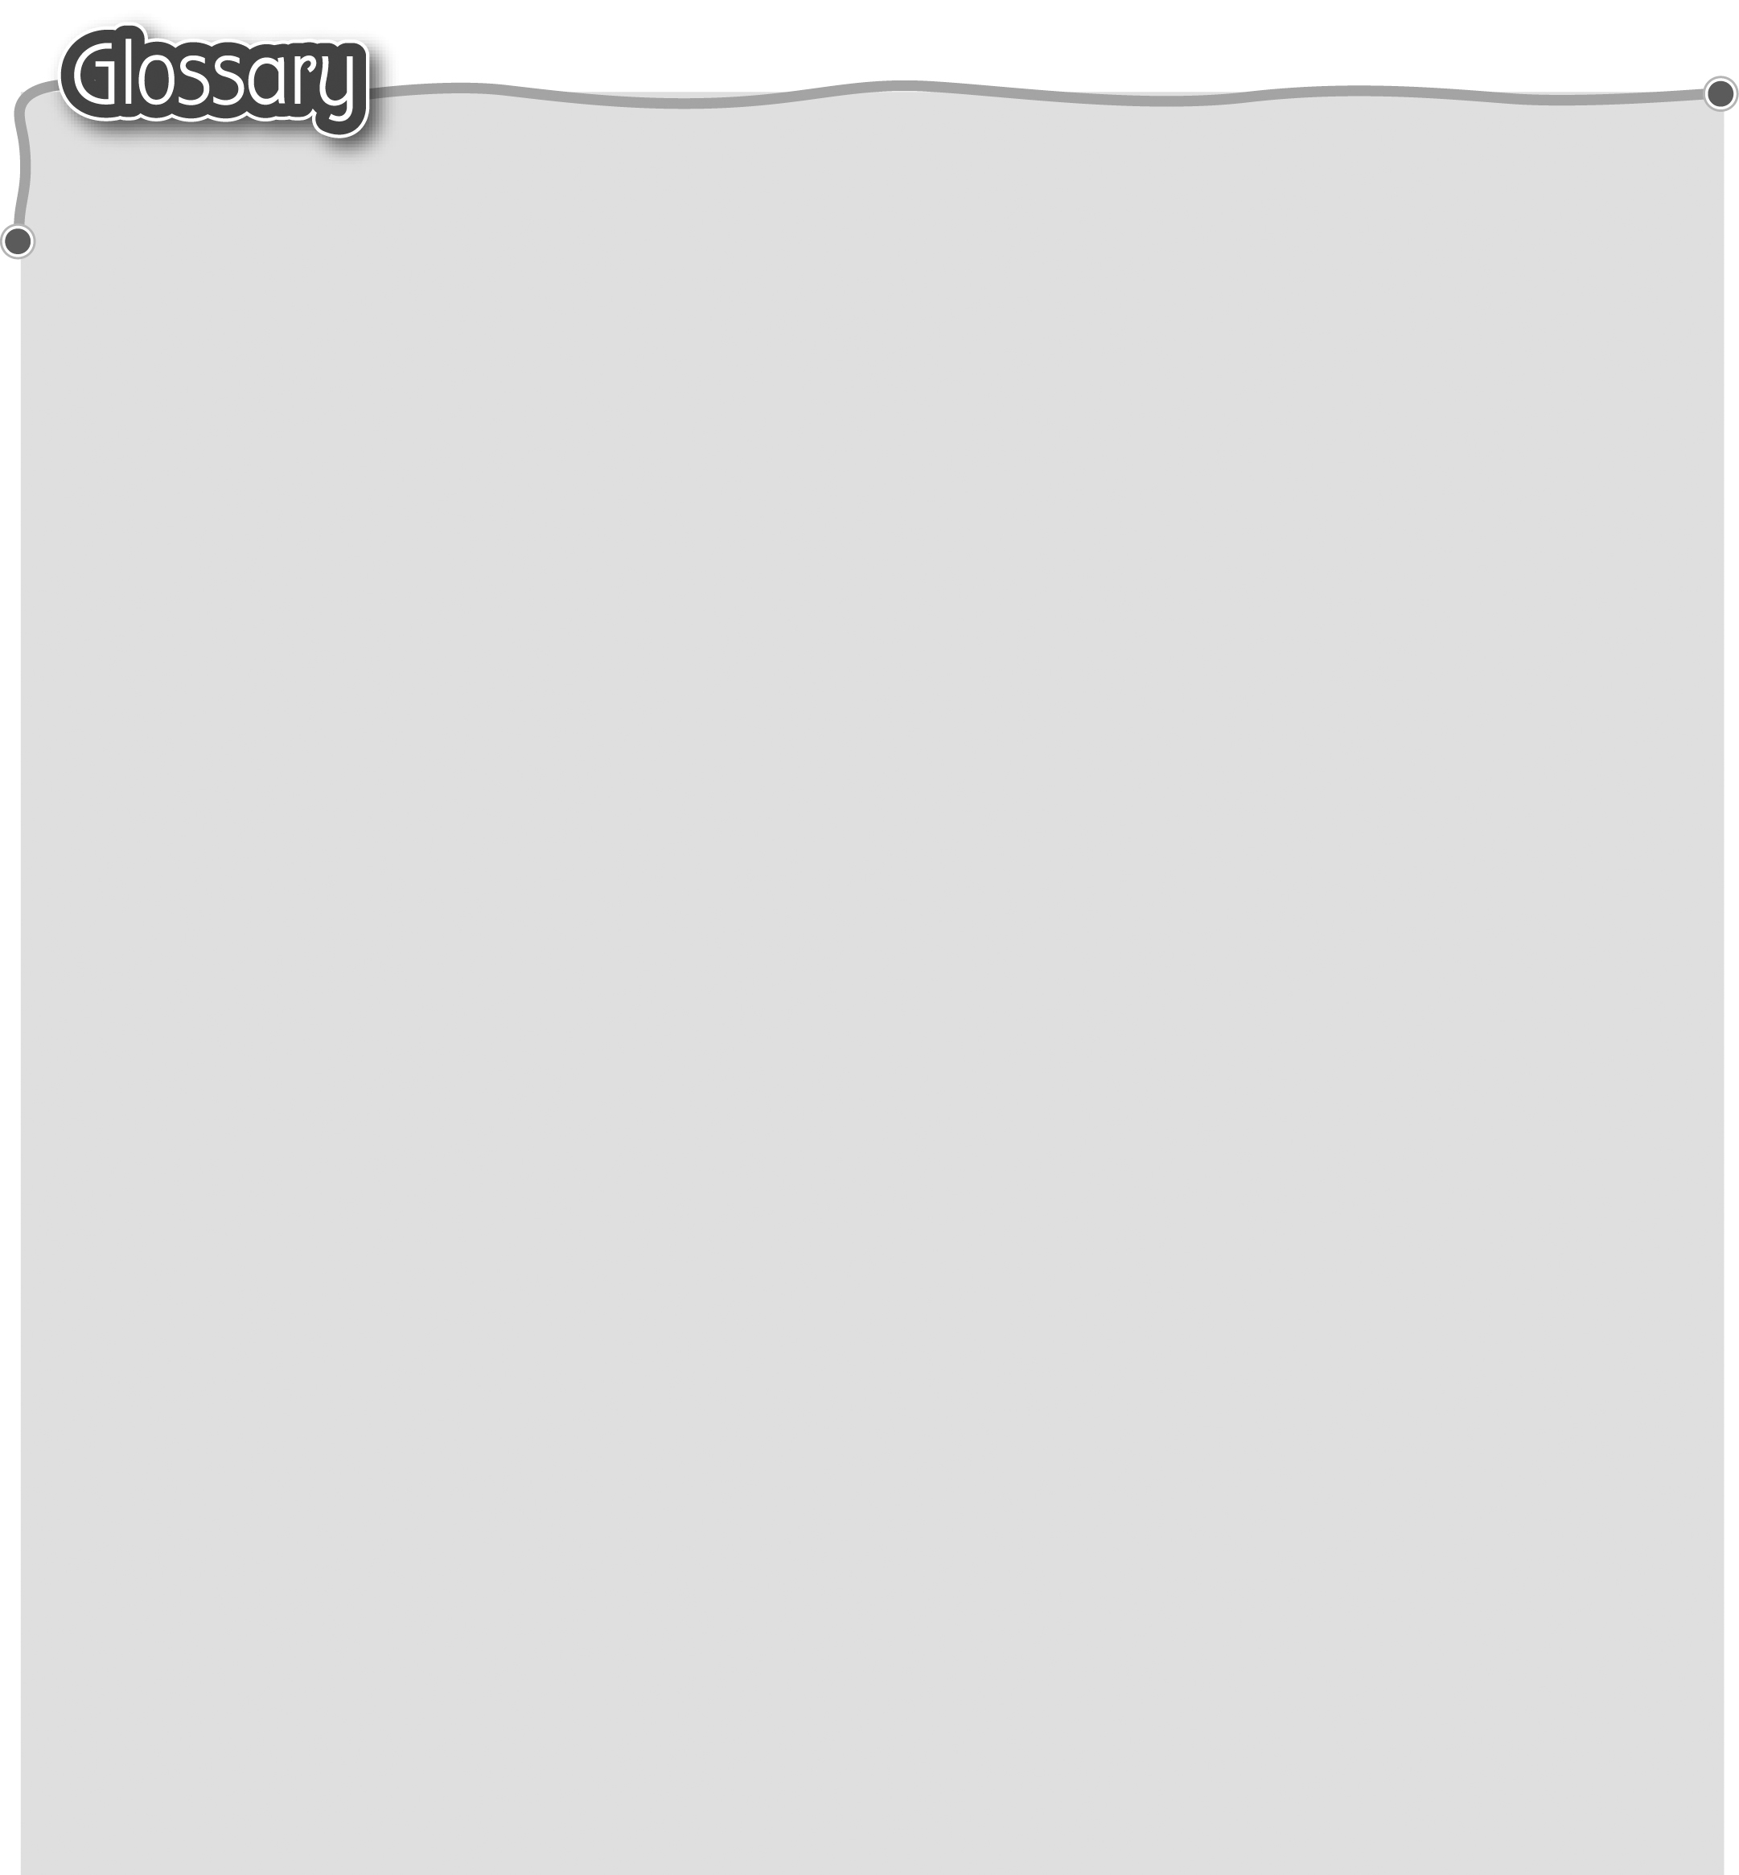
1 weather (p.38) 天氣 9 ice lollies (lolly) (p.39) 冰條
2 different (p.38) 不同 10 watermelon (p.39) 西瓜
3 windy (p.38) 大風 11 which (p.41) 哪個
4 best* (p.38) 最……（副詞） 12 fly a kite (p.44) 放風箏
5 usually (p.38) 通常 13 sometimes (p.45) 有時
6 go cycling (p.39) 騎單車 14 round* (p.45) 圓形（形容詞）
7 country park (p.39) 15 light* (p.45) 光線（名詞）
郊野公園 16 fall* (p.45) 落下（動詞）
8 jeans (p.39) 牛仔褲

